Публичное обсуждение
Доклада
о правоприменительной практике осуществления муниципального контроля в сфере благоустройства на территории городского округа Октябрьск Самарской области за 2022 год

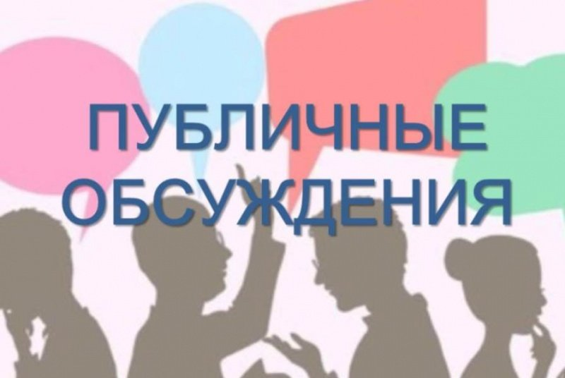

Администрация городского округа Октябрьск Самарской области в целях организации публичного обсуждения правоприменительной практики размещает на официальном сайте Администрации городского округа Октябрьск в разделе «Контрольно-надзорная деятельность» / «Муниципальный контроль в сфере благоустройства» / «Проект Доклада о о правоприменительной практики осуществления муниципального контроля в сфере на территории городского округа Октябрьск Самарской области за 2022 год»

Предложения принимаются с 13 февраля по 13 марта 2023 года
в адрес МКУ «Управление ЖКХ, энергетики и функционирования ЕДДС» Администрации городского округа Октябрьск Самарской области на электронную почту: uprava_63@mail.tu или по телефону (84646)2-26-09.

